INFORMACJA PRASOWA
Gdańsk, 7 września 2023 r.

Ponad jedna czwarta Polaków usprawiedliwia niepłacenie alimentów

Wśród osób znajdujących wytłumaczenie dla uchylania się od obowiązku alimentacyjnego przeważają mężczyźni - wynika z raportu „Moralność finansowa Polaków 2023”, opublikowanego przez Związek Przedsiębiorstw Finansowych w Polsce (ZPF). Z kolei według danych Rejestru Dłużników BIG InfoMonitor, ojcowie stanowią 94 proc. dłużników alimentacyjnych.

W 8. edycji cyklicznego badania ZPF, poświęconego moralności finansowej Polaków, po raz pierwszy zadano pytanie o to, czy można usprawiedliwić postawę, gdy ktoś nie płaci alimentów.

Jak najczęściej Polacy usprawiedliwiają niepłacenie alimentów?

Z raportu ZPF „Moralność finansowa Polaków 2023” wynika, że 27,8 proc. Polaków usprawiedliwia niepłacenie alimentów. Wśród mężczyzn wytłumaczenie dla takiej postawy znalazło 37,8 proc. ankietowanych, a wśród kobiet - 18,7 proc.

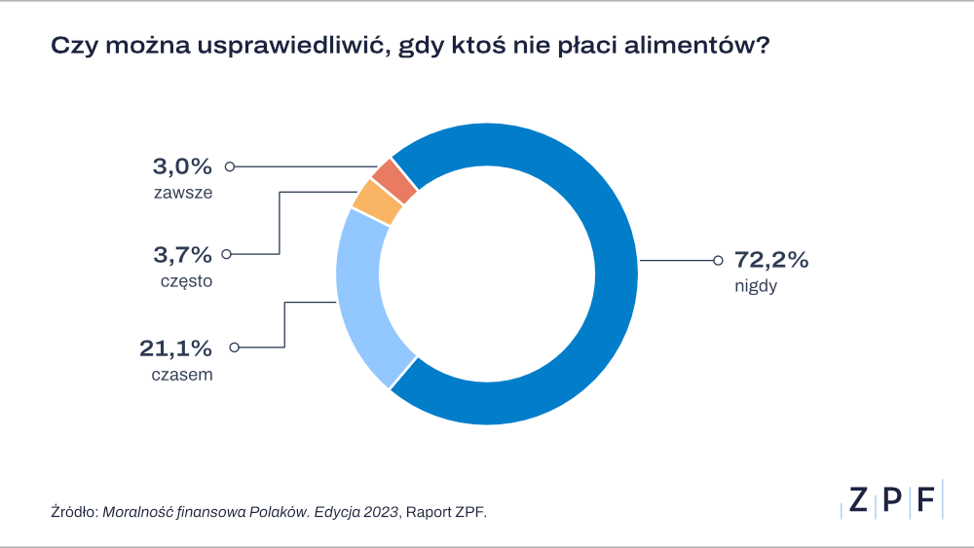

W grupie osób usprawiedliwiających niepłacenie alimentów najczęściej wskazywanym argumentem
(53 proc.) był fakt, że osoba uchylająca się od obowiązku alimentacyjnego ma małe dochody i brakuje jej pieniędzy na podstawowe potrzeby.

Na drugim miejscu wśród powodów znalazło się wytłumaczenie, że alimenty nie zawsze są zasądzane sprawiedliwie. Ankietowani argumentowali tę postawę także tym, że „wiele osób tak robi”.

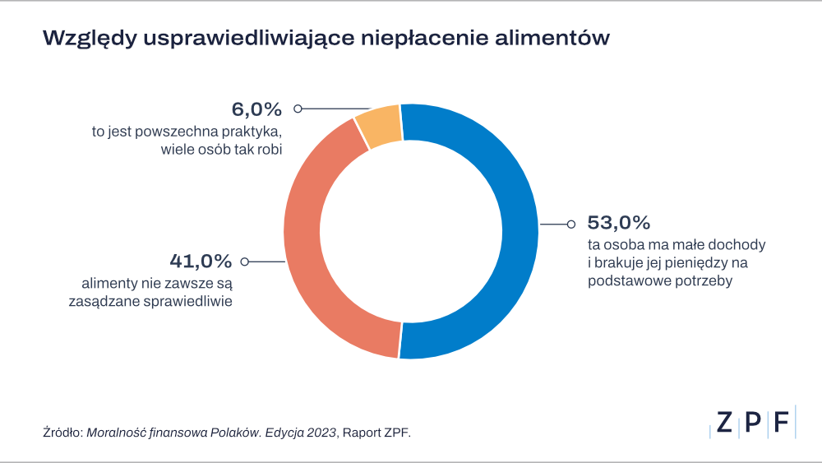

- Odsetek osób usprawiedliwiających niepłacenie alimentów byłby niższy, gdyby nie społeczne przyzwolenie na taką postawę. Polega ono chociażby na tym, że pracodawcy wypłacają pracownikom część wynagrodzenia „do ręki”, by pomóc im uniknąć egzekucji komorniczej - komentuje Marcin Czugan, prezes ZPF.

Średnia zaległość alimentacyjna przekracza już 50 tys. zł. Liczba dłużników rośnie

Tymczasem według danych zgromadzonych w Rejestrze Dłużników BIG InfoMonitor, partnera raportu „Moralność finansowa Polaków 2023”, zadłużenie alimentacyjne wobec Funduszu Alimentacyjnego (finansowanego przez Skarb Państwa) przekroczyło na koniec lipca 2023 r. kwotę 14,7 mld zł – ta kwota w ciągu 12 miesięcy zwiększyła się o 3 mld zł.

Z kolei liczba dłużników alimentacyjnych, na których spoczywa ta kwota, przekracza 292 tys. W ciągu 12 miesięcy przybyło ich ponad 25 tys. Średnia zaległość alimentacyjna na osobę wynosi więc
ponad 50 tys. zł.

Jak wynika z danych BIG InfoMonitor, mężczyźni stanowią 94 proc. dłużników alimentacyjnych. Rekordzistą jest 46-letni mieszkaniec Wielkopolski, który jest winien swoim dzieciom 912 tys. zł.

- Niepłacenie alimentów to jedno z najczęściej krytykowanych zjawisk w Polsce i problem budzący wiele negatywnych emocji. Niestety coraz większe grono rodziców, mimo prawnego obowiązku, rezygnuje z opłacania świadczenia alimentacyjnego na rzecz swego potomstwa. Nie jest niczym zaskakującym, że na zjawisku niealimentacji najbardziej cierpią dzieci, które nie są winne takiego stanu rzeczy. Według statystyk Krajowej Rady Komorniczej blisko milion z nich nie otrzymuje od swoich rodziców alimentów, mimo sądowego orzeczenia - podkreśla Sławomir Grzelczak, prezes BIG InfoMonitor.

***

Raport „Moralność finansowa Polaków” to cykliczna publikacja ZPF. Partnerami 8. edycji raportu są: BIG InfoMonitor, EOS Poland, Ikano Bank i Ultimo.

Głównym celem projektu jest cykliczna analiza moralności finansowej Polaków, opierająca się na ocenach poszczególnych nadużyć dokonywanych przez konsumentów.

Raport „Moralność finansowa Polaków 2023” został udostępniony na stronie: https://zpf.pl/moralnosc-finansowa-polakow/ W razie dodatkowych pytań prosimy o kontakt na adres: media@zpf.pl.

***

Związek Przedsiębiorstw Finansowych w Polsce to organizacja pracodawców w branży finansowej.
W skład ZPF wchodzi obecnie blisko 100 podmiotów reprezentujących najważniejsze sektory rynku. To m.in. banki, ubezpieczyciele, instytucje pożyczkowe, biura informacji gospodarczej, pośrednicy finansowi, podmioty zarządzające wierzytelnościami, organizatorzy crowdfundingu udziałowego.

Od ponad 20 lat ZPF działa na rzecz rozwoju rynku finansowego w Polsce i podnoszenia standardów etycznych w branży. ZPF występuje aktywnie jako partner społeczny w polskich i unijnych procesach legislacyjnych. ZPF należy do Rady Rozwoju Rynku Finansowego, powołanej przez Ministra Finansów Rzeczypospolitej Polskiej, a także reprezentuje polskie instytucje finansowe w UE.

ZPF ma w swoim dorobku badawczym kilkaset raportów branżowych. Organizuje kongresy, szkolenia
i wiele innych projektów dla przedstawicieli branży finansowej.

Prezesem ZPF jest Marcin Czugan, radca prawny. W latach 2015-2017 przewodniczył Komitetowi Prawno-Politycznemu EUROFINAS (European Federation of Finance House Associations) w Brukseli, największej organizacji zrzeszającej kredytodawców kredytu konsumenckiego w Europie. Obecnie wchodzi również
w skład jej zarządu.

http://www.linkedin.com/company/zpf

